EXAMEN GEOGRAFÍA
- DIFERENCIA LOS CONCEPTOS DE ESTADO Y NACIÓN, DA UN EJEMPLO.
Estado: ______________________________________________________________________________
Nación: ______________________________________________________________________________

- SEÑALAR, CUÁL DE ESTOS ELEMENTOS NO FORMA PARTE DEL ESTADO:
- TERRITORIO
- GRUPO CULTURAL
- GOBIERNO
- SISTEMA JURÍDICO

- MARCAR LA OPCIÓN CORRECTA DE LA DEFINICIÓN DE SOBERANÍA.
- ES EL ATRIBUTO QUE TIENE CADA ESTADO DE EJERCER EL PODER POLÍTICO.

- ES LA EXTENCIÓN FÍSICA DE UN TERRITORIO.

- ES CUANDO UN GOBIERNO NO TIENE EL RECONOCIMIENTO LEGAL O LA CAPACIDAD DE EJERCER SU PODER.
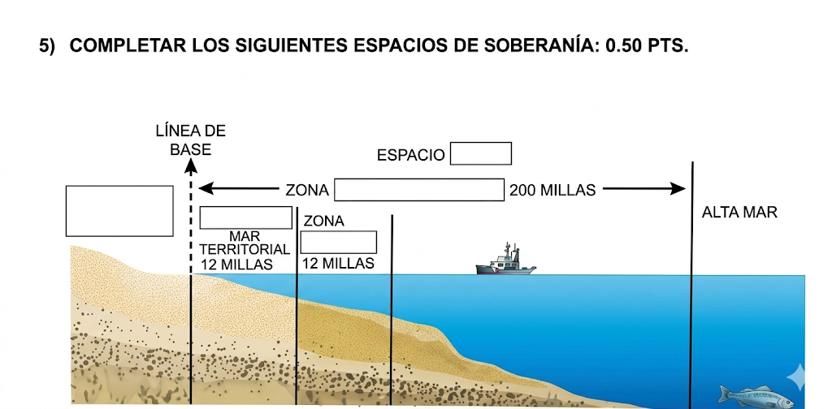
PALABRAS DE REFERENCIA: ESPACIO TERRESTRE, CONTIGUA, AÉREO, ECONÓMICA EXCLUSIVA, MAR TERRITORIAL
- RESPONDER SI LAS SIGUIENTES AFIRMACIONES SON VERDADERAS O FALSAS:
(__) EL ESPACIO AÉREO DE UN ESTADO SE EXTIENDE DE FORMA INFINITA HACIA EL UNIVERSO, SEGÚN LA LEGISLACIÓN INTERNACIONAL ACTUAL.
(__) PARA QUE UN ESTADO SEA CONSIDERADO COMO TAL, ES OBLIGATORIO QUE CUENTE CON UN SISTEMA JURÍDICO QUE REGULE LA VIDA SOCIAL.
(__) LA ZONA ECONÓMICA EXCLUSIVA LLEGA HASTA LAS 12 MILLAS MARINAS Y ES DONDE EL ESTADO EJERCE SOBERANÍA PLENA IGUAL QUE EN EL TERRITORIO TERRESTRE.
(__) EN LA "DIVISIÓN INTERNACIONAL DEL TRABAJO", LOS PAÍSES DE AMÉRICA LATINA SE INSERTARON PRINCIPALMENTE COMO EXPORTADORES DE PRODUCTOS INDUSTRIALES.
(__) EL CONCEPTO DE NACIÓN SE DEFINE PRINCIPALMENTE POR EL CONJUNTO DE INSTITUCIONES QUE REGULAN UN ESTADO.

- DIVISIÓN INTERNACIONAL DEL TRABAJO
CONSIGNA: COMPLETA EL SIGUIENTE TEXTO UTILIZANDO LAS PALABRAS QUE SE ENCUENTRAN EN EL RECUADRO.
PALABRAS PARA COMPLETAR
MATERIAS PRIMAS - ECONÓMICAS - SOCIALES - DIVISIÓN INTERNACIONAL - MERCADOS - DESARROLLADOS - PERIFÉRICOS

LA REVOLUCIÓN INDUSTRIAL INICIADA EN INGLATERRA A FINALES DEL SIGLO XVIII PRODUJO TRANSFORMACIONES TECNOLÓGICAS, _____________ Y ______________. A RAÍZ DE ESTO, SE INICIÓ UNA DIVISIÓN MUNDIAL ENTRE LOS PAÍSES MÁS __________________, LLAMADOS CENTRALES, Y LOS MENOS DESARROLLADOS, DENOMINADOS ___________.
AL EXPANDIRSE POR EUROPA, SURGIERON DOS NECESIDADES BÁSICAS: ENCONTRAR ___________ PARA EXPORTAR LO PRODUCIDO Y OBTENER ___________ ___________ PARA LAS INDUSTRIAS Y LA POBLACIÓN URBANA. ESTO DIO LUGAR A LA ___________ ___________ DEL PROCESO DE PRODUCCIÓN MUNDIAL, DONDE CADA PAÍS SE ESPECIALIZÓ EN LO QUE MEJOR PODÍA PRODUCIR SEGÚN SUS FACILIDADES.

